

**DOCUMENTO DE PRUEBAS DHCP**

Administración de Servicios en Red

Equipo 5:

Campos Gómez Fernanda Ivette

Hernández López César Erick

Ruiz Pérez Alejandro

# 

# 

## **SERVIDOR DE DIRECCIONES IP, DHCP**

IMPLEMENTAR UN SERVIDOR QUE PERMITA GESTIONAR LAS DIRECCIONES IP DE LA RED

Requisitos de operación del servidor:

1. Servidor de direcciones IP
   1. Entregar direcciones de red Clase A

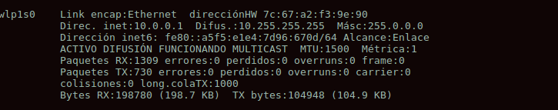

* 1. Entregar direcciones de red Clase B

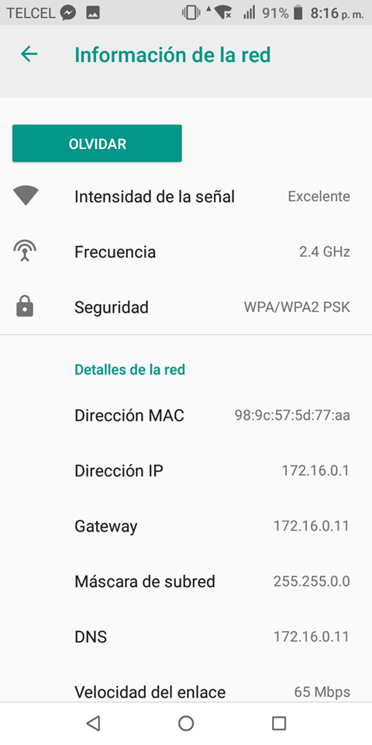

* 1. Entregar direcciones de red Clase C

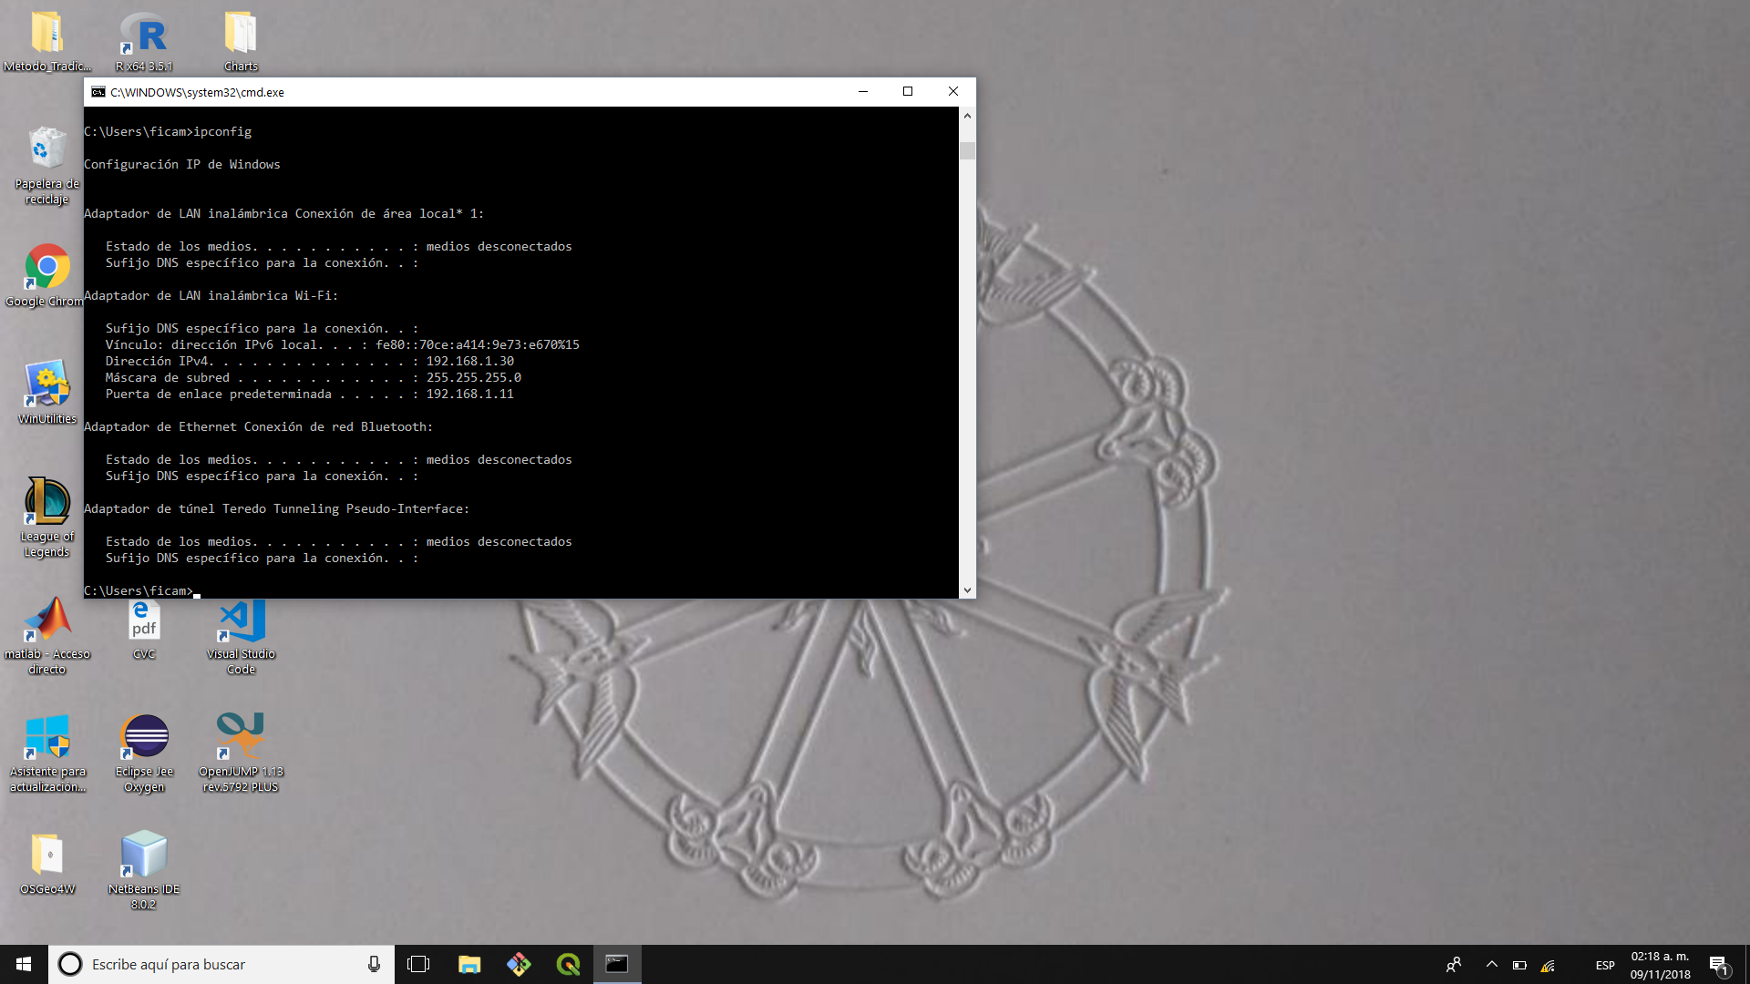

1. Configuración de tiempo de arrendamiento



1. Configuración de número de usuarios y segmentos que se entregan a cada red

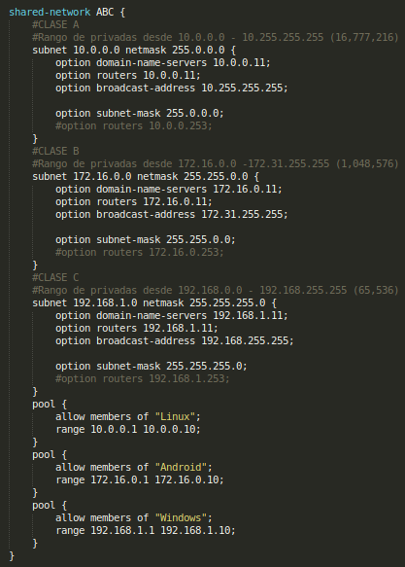

1. Implementación de asignación automática de IP para diferentes usuarios con los siguientes criterios
   1. Sistema Operativo

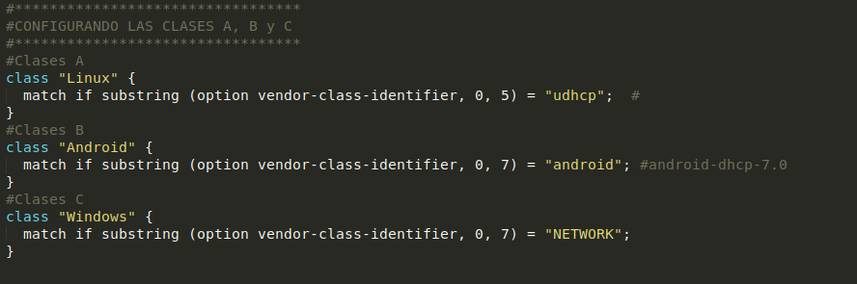

* 1. MAC Address Reservada (Única para IP->MAC Address)

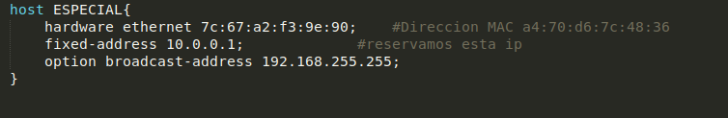

1. Configuración de los sistemas de registro de acceso al sistema
   1. Configurar los diferentes niveles de operación de las bitácoras



##### **Resumen de operación del servidor**

1. Mostrar resumen de usuarios conectados (Por cada segmento de red y mostrando su MAC Address)

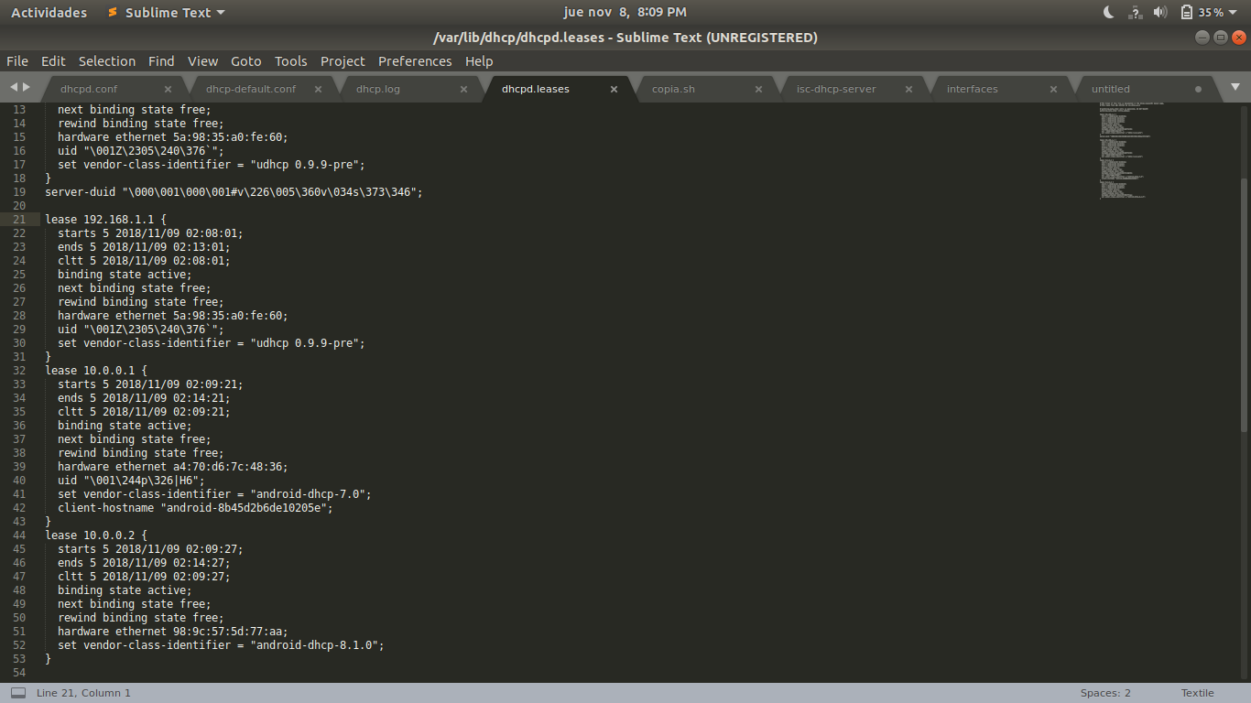

1. Mostrar resumen de recursos para una red

